Уполномоченный по правам человека в Чеченской Республике
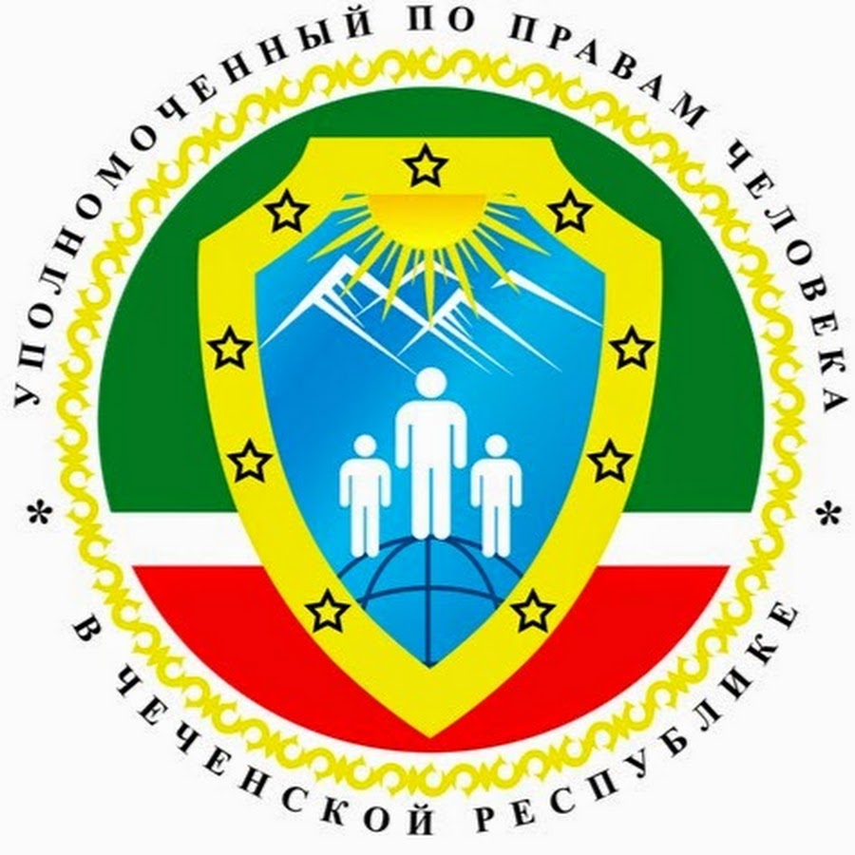

Телефон «горячей линии»:
8(8712) 22-49-92
8(938) 015-16-59
контактный телефон в Вашем р-не:
8(928) 886-56-84

Если Вы считаете, что Ваше право на образование нарушено, и Вам не удалось добиться справедливости, обращайтесь на телефон «Горячей линии» Уполномоченного по правам человека в Чеченской Республике.

Звонки принимаются с понедельника по четверг с 9:00 до 17:00

